
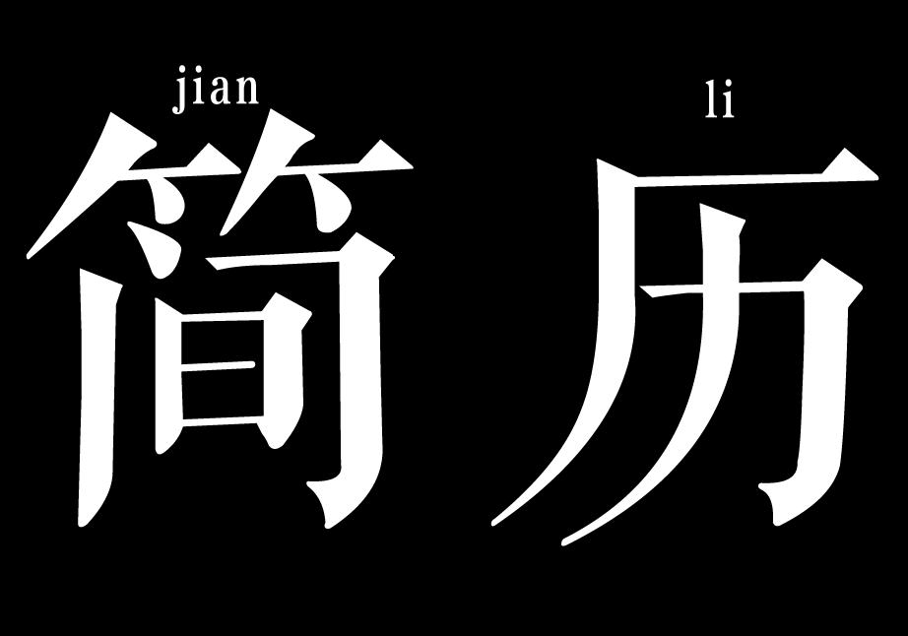



姓 名

壳儿大学

自动化测试

12345678987



不要等待机会，
而要创造机会.........

personal resume
自荐信

尊敬的领导：
您好!首先感谢您百忙之中抽出宝贵的时间来阅读这封求职信。
我是xxx大学2010届xx大学自动化专业应届毕业生。喜闻贵单位招聘语文课程的教师，我以满腔的热诚和百倍的信心诚挚地向您承上简历一份，希望能得到您的赏识，成为贵单位的一份子。
四年的大学生涯，是我用青春与激情打造的一段光辉历程。面对严峻的就业形势，从步入大学的那一天起就未敢怠慢，一贯严格的要求自己，认真学习了所学专业的全部课程。系统的学科专业基础课，完整的教育学、心理学和计算机基础课的学习使我对胜任语文教育工作充满自信。我不仅熟悉汉语言文学的各种知识，具备相关的语文教学能力和管理班级的能力，而且能熟练地掌握计算机基本操作技能，熟悉word操作，excl表格的制作，ppt的制作与计算机其他基本程序制作。除此之外，我还具备较高的普通话表达能力。最重要的是我对教育事业有一种特别的崇敬之情，我会把它当成自己毕生的事业。
大学阶段是我个人慢慢成熟的阶段。大学四年我积极的利用经历了挫折与成功，养成了坚韧和自信，对生活充满信心，对事业执着追求。学习实践的过程培养了我团队协作的精神，学生干部的经历培养了我的组织与协调能力，树立了我尽职尽责、兢兢业业的敬业精神。
我坚信：不断的总结、剖析，完善自我，挖掘潜能，在今后的工作岗位上就一定能干出一番成绩。诚然，在学识渊博，阅历丰富的前辈面前，我还只是一只渴望翱翔蓝天的雏鹰，但在您赐予的人生蓝图和事业空间里，经过勤修苦炼，明天的我也会展翅高飞。敬候您的佳音!
最后，再次感谢您阅读这份自荐信!
此致
敬礼！
姓 名

工作经历
2013.06/2014.05
xxx软件科技有限公司 测试工程师
- 负责自动化测试系统的新功能开发，优化，维护，脚本开发；
- 执行自动化测试，和测试中产品问题的诊断定位；
- 快速熟悉产品功能，根据产品研发测试需要，编写新的自动化测试用例和测试工具。

2014.06/2015.05
信息科技有限公司 测试工程师
- 自动化测试系统的新功能开发，优化，维护，脚本
- 执行自动化测试，和测试中产品问题的诊断定位；
- 快速熟悉产品功能，根据产品研发测试需要，编写新的自动化测试用例和测试工具。

2015.07/至今
建筑工程公司 测试工程师
- 搭建自动化测试框架，设计自动化测试用例，编写并维护自动化测试脚本。
- 熟练运用自动化测试工具对系统进行系统、功能等测试。
- 根据项目和产品特点需求，制定自动化测试方案，提高测试效率。

2014.06/2015.05
信息科技有限公司 测试工程师
- 负责自动化测试系统的新功能开发，优化，维护，脚本开发；
- 执行自动化测试，和测试中产品问题的诊断定位；
- 快速熟悉产品功能，根据产品研发测试需要，编写新的自动化测试用例和测试工具。

2015.07/至今
建筑工程公司 测试工程师
- 搭建自动化测试框架，设计自动化测试用例，编写并维护自动化测试脚本。
- 能熟练运用自动化测试工具对系统进行系统、功能等测试。
- 根据项目和产品特点需求，制定自动化测试方案，提高测试效率。

姓 名/ 三年工作经验 / 自动化测试

北京
1992.04
12345678987
123456789@qq.com

教育背景
2011.09/2014.07
xxxx大学 / 本科
自动化工程

职业技能
- 3年的语言自动化测试开发经验，python优先，有测试框架开发经验优先；
- 熟悉一般脚本语言如shellperlpythonjavascript等开发语言一种以上；
- 熟悉web页面技术如htmljavascriptjquery等，以及http协议基本原理；

自我评价
本人性格开朗，做事塌实，勤奋好学，能吃苦耐劳，有责任心及良好的沟通能力，适应能力强，为人正直。在过去的三年工作中，不尽对相关的工作有了一定的经验，和同事及上司的关系也非常融洽。希望充满工作热情的我能为未来的贵公司服务，一起共创美好的未来！

兴趣爱好

